Sébastien Gardier

[sgardier@alphamedis.be](mailto:sgardier@alphamedis.be)

Octobre 2023

ALPHAMEDIS

FACTURATION

Process - Analyse et développement

Analyse, description, résolution et présentation des processus nécessaires à la facturation des différents cas de dossier patient au sein d’Alphamedis.

ALPHAMEDIS

FACTURATION

Process - Analyse et développement

Analyse, description, résolution et présentation des processus nécessaires à la facturation des différents cas de dossier patient au sein d’Alphamedis.

REMERCIEMENTS

Service facturation

En remerciant,

pour leur temps, leurs explications et leur bienveillance vis-à-vis de la bonne compréhension des points abordés,

Nathalie Carré et Sabrina Licata

Table des matières

Présentation 5

Observations 6

Vue d’ensemble 6

CS 6

Dépôt 6

Bandagiste 7

Facturation 7

Mission 8

Objectifs 8

Axes 8

Échéances 8

Problèmes & Contraintes 9

Problèmes 9

Délais de réception 9

Documents manquants 9

Documents incomplets 9

Informations erronées/dépassées 9

Contraintes 9

Informations erronées/dépassées 9

Remarques 9

Définitions 10

Documents 10

Intervenants 10

Règles métier 11

Annexes 11

Délais 11

Budgets 11

Diagrammes d’objets 13

Vue d’ensemble 13

Passer une commande 13

Livrer 14

Facturer 14

Intégration de l’office de tarification 15

Facturer 15

Délais 16

Validité 1ere Annexe Mutuelle 16

Traitement des annexes par semaine 17

Diagramme de perte 17

Diagramme des cas d’utilisation 18

Complet 18

Pertinent 18

Diagramme d’activité (Processus métier / Workflow) 19

Service Facturation 19

Réception 19

Préparation 19

Facturation des annexes 13 et 13TER 20

Clôture 20

Envois 20

Corrélation envois/retours OT 21

Port logique AND 21

Processus 21

Illustration Technique 21

POO Classes 22

Maquettes 23

Comparer 2 fichiers 23

Ecrans 23

Widgets 24

Dimensions 24

VSM 25

Etapes de facturation 25

# Présentation

Ce rapport a pour but de décrire le fonctionnement de départ, la recherche et le suivi des nouveaux process dans le but de fluidifier les échanges et de s’assurer de leur validité vers les mutuelles en passant désormais par l’Office de Tarification.

Ce rapport détaillera les échanges internes/externes, les notions de délais à respecter et à mettre en place, les contraintes légales en vigueurs ainsi que les outils déployés mis en place au bon déroulement des opérations.

# Observations

## Vue d’ensemble

Le service client (CS) créé les commandes et les transmet au dépôt (sous format d’une fiche commande ou fiche nouveau patient).

Si c’est un nouveau patient ou une modification (plat -> concave/convexe <-> Exceptionnelle), l’annexe93 est doit être fournie au CS.

Le dépôt s’occupe de la confection de la commande et de la validation de la commande (changement de statut, sortir les produits du stock, sortir les annexes s’il y a : annexe13 ou annexe13TER).

La commande est emportée par le bandagiste qui va la livrer et faire compléter les documents (signature) auprès du patient (une annexe pour le patient à mettre dans sa farde client, une annexe reprise par le bandagiste).

Le bandagiste revient donner les documents à la facturation.

La facturation vérifie les documents donnés, effectue la facturation sur le programme et transmet les documents pour envoyer à la mutuelle.

La mutuelle envois une réponse à l’envoie des documents, positive si tout est bon, négative s’il manque des données ou des.

## CS

Soit le patient, soit le Stomathérapeute, soit le bandagiste prend contact avec le CS afin de passer commande.

Soit il s’agit d’un client et donc une nouvelle commande est créée, soit il s’agit d’un nouveau client, une fiche nouveau client est créée le temps de créer le client dans le système, l’annexe 93 est requise.

La fiche de préparation de commande est donnée au dépôt.

## Dépôt

Le dépôt reçoit une fiche de commande.

Le colis est créé.

Le magasinier encode la commande ce qui change le statut de la commande sur le système

S’il s’agit d’un échange, d’accessoires ou, les ANNEXE13* sont sorties.

S’il s’agit de commande sur base d’ordonnance annexe93, les annexes13TER sont sorties.

Le colis et les documents sont transmis au bandagiste.

## Bandagiste

Le bandagiste récupère le colis et les documents.

Il livre la commande chez le patient, fait compléter les documents (Signature patient), laisse une partie pour le patient et reprend l’autre partie complétée signée.

Le bandagiste retourne les documents à la facturation.

## Facturation

Le service facturation reçoit les documents.

Elle effectue une étape de vérification du document (dates, informations patient, informations médicales, informations mutuelles, etc.), pour vérifier que tout est en règle et faire le nécessaire pour corriger (prendre contact avec le client, redonner les documents au bandagiste pour les faire compléter par le patient ou le médecin, contacter le cs/dépôt en cas de non-respect des quota budget, etc.).

Dans une seconde étape, elle encode dans le système de facturation les informations relatives à la commande.

Et dernière étape, elle regroupe les documents qui vont ensemble pour les préparer à l’envois et tout déposer à l’emplacement de récupération.

# Mission

Modifier le système de traitement des annexes en intégrant un intermédiaire aux mutuelles pour le bon control des envois, de sorte à ce que les volumes et délais soient tenus.

## Objectifs

Réduire les tâches

Réduire les refus des mutuelles

* Gain économique
* Gain de temps

## Axes

Comprendre

Décrire

Résoudre

Présenter

## Échéances

Le système doit être opérationnel pour le 1er Novembre 2023, date à laquelle l’Office de Tarification est opérationnel avec Alphamédis.

Des envois réguliers aux mutuelles depuis l’Office de tarification se feront les 8 et 27 de chaque mois (attention aux weekends, jours fériés et 24 décembre).  
  
Les documents doivent arriver 2 jours avant ces dates, pour être sûr d’être bien traités.

# Problèmes & Contraintes

Enumération et détails des problèmes et contraintes lors de l’exécution des différents processus.

Certains problèmes/contraintes peuvent s’impliquer les uns les autres.

Certains problèmes/contraintes sont résolus officieusement par l’équipe de facturation.

## Problèmes

### Délais de réception

* Délais entre commande livrée et réception des annexes à la facturation

### Documents manquants

* Annexes manquantes attendue par le service de facturation

### Documents incomplets

Annexes arrivées à la facturation et où il manque des informations

* Soit de la part du médecin. ex: A93, motivations
* Soit de la part du patient. ex: A13, signature

### Informations erronées/dépassées

* Annexe93 mal complétée par le médecin
* Date de réception commande, date de traitement facturation sur un mois différent

## Contraintes

### Informations erronées/dépassées

* Codes (mutuelle) changés (tous les 3 mois), incorrectes sur les annexes

## Remarques

Les annexes93 posent souvent problème (manquantes, incomplètes, mal complétées par le médecin).

# Définitions

## Documents

* **Annexe93** : Ordonnance délivrée par le médecin des suites d’une opération ou pour prolongation
* **Ordonnance** diverse (pour surplus ou autres produits non repris)
* **Annexe13** : Papier attestant de la fourniture matérielle voué au remboursement mutuelle (produits d’incontinence ou set d’irrigation)
* **Annexe13TER** : Papier attestant de la fourniture matérielle voué au remboursement mutuelle (produits de stomie ou set d’irrigation)

## Intervenants

* **Prescripteur** : Stomathérapeute ou médecin
* **Patient/Client**: Patient qui devient ou es client
* **Service Client**: Prend en charge les demandes
* **Dépôt** : S’occupe de la préparation de commande et la gestion du stock
* **Service de Facturation**:
* **Médecin Conseil** : Médecin mutuelle qui décide si les dossiers sont acceptés
* **Mutuelle**
* **Office de tarification** : Organisme intermédiaire aux mutuelles pour la prise en charge des dossiers

# Règles métier

Les différentes règles à respecter

## Annexes

Annexe93

* Doit être complétée par le médecin
* est nécessaire si c’est un nouveau patient
* est nécessaire s’il y a une modification de la situation (ex: plat -> convexe, plat -> exceptionnelle)
* est nécessaire pour prolongation
* peut impliquer une Annexe13 (set d’irrigation)
* peut impliquer une Annexe13TER (stomie)
* doit être annexée à une Annexe13 ou (XOR) une Annexe13TER

Annexe13

* doit être complétée signée par le patient
* Concerne les incontinences
* Peut concerner les sets d’irrigation

Annexe13TER

* Doit être complétée signée par le patient
* Concerne les stomies (uro-, iléo- et colo-)
* Peut concerner le set d’irrigation

## Délais

Annexe93

* Valable
  + 2 mois pour un nouveau patient
  + 6 mois pour une prolongation
* Envois mutuelle 40 jours à compter de la date de

## Budgets

Annexe13TER

* Défini par l’Annexe93
* Forfaits
  + Plat
  + Concave/Convexe
  + Plat Exceptionnel
  + Plat Convexe/Concave
* Fonctionne par trimestre

Plat 1seul annexe

Convexe 1x l’année

Exceptionnelle 1ere = 6mois

Prolongation = max2ans

# Diagrammes d’objets

Les interactions et échanges des différents « objets » intervenants.

## Vue d’ensemble

Vue d’ensemble actuelle des intervenants.

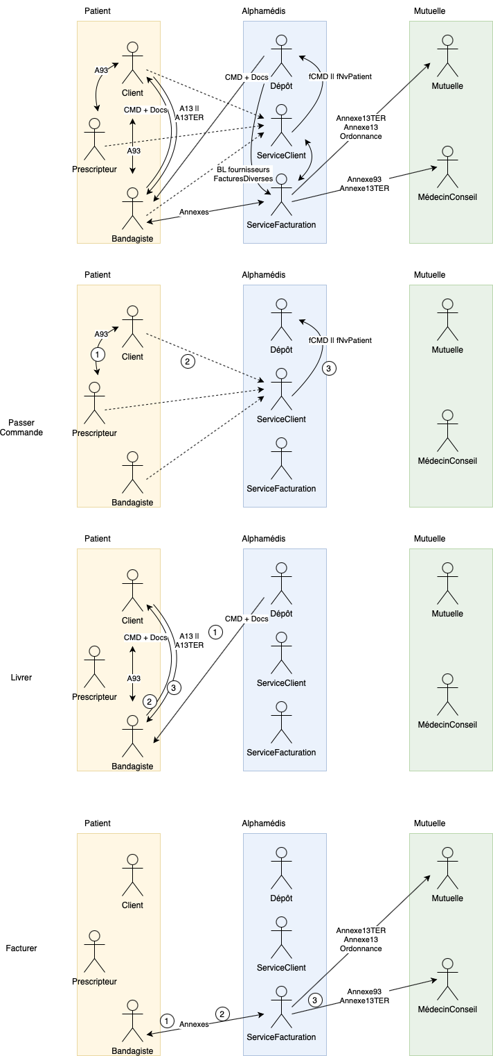

### Passer une commande



Les échanges nécessaires au lancement d’une commande

1. Prescripteur établi une Annexe93 sur base de la pathologie du patient
2. La demande est initiée (création du client) sur base de l’ordonnance/Annexe93
3. La feuille de préparation de commande est transmise au dépôt pour le concevoir

### Livrer



Les échanges nécessaires à la livraison d’une commande

1. Le dépôt transmet la commande (colis + annexes) au bandagiste
2. Le bandagiste transmet la commande au patient en complétant les Annexes
3. Le patient complète les annexes et les transmets aux bandagistes

### Facturer



Les échanges nécessaires à la facturation

1. Le bandagiste transmet les annexes à la facturation.
2. La facturation réceptionne les annexes, les prépare et les renvois au bandagiste si besoin pour compléter afin de pouvoir effectuer la facturation.
3. La facturation clôture la facturation des annexes et planifie les envois.

## Intégration de l’office de tarification

L’intégration d’un intermédiaire, l’Office de tarification, avant la prise en charge de la mutuelle génère des flux supplémentaires d’échanges.

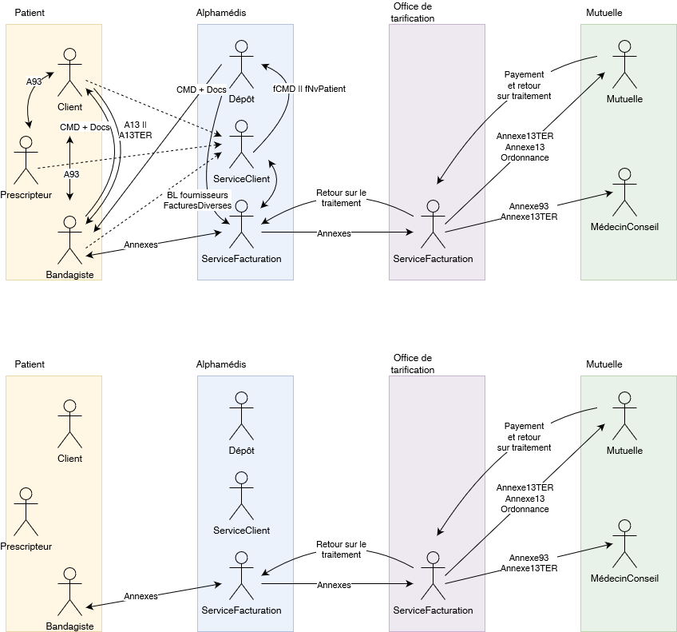

Les flux ne diffèrent, en comparaison avec le diagramme initial, qu’à partir des échanges de la facturation, dans le processus de facturation.

### Facturer

Les flux du service facturation sont relativement les mêmes.

Les différences se retrouve dans la préparation pour l’envoi des annexes (nouvelle procédure d’envoi, nouveau destinataire) et le processus de traitement des annexes au sein du service pour veiller au respect des délais.



L’avantage, comme on peut le voir sur le diagramme, résulte des échanges entre l’Office de tarification et le service facturation pour anticiper d’éventuels erreurs.

# Délais

Description des délais, durées de vie des objets et interactions.

## Validité 1ere Annexe Mutuelle

Délais de traitement disponible jusqu’à la réception aux mutuelles pour être acceptée.

Patient en ordre de dossier selon son annexe93 et délais de traitement des annexes 13TER.

Concerne la première Annexe.

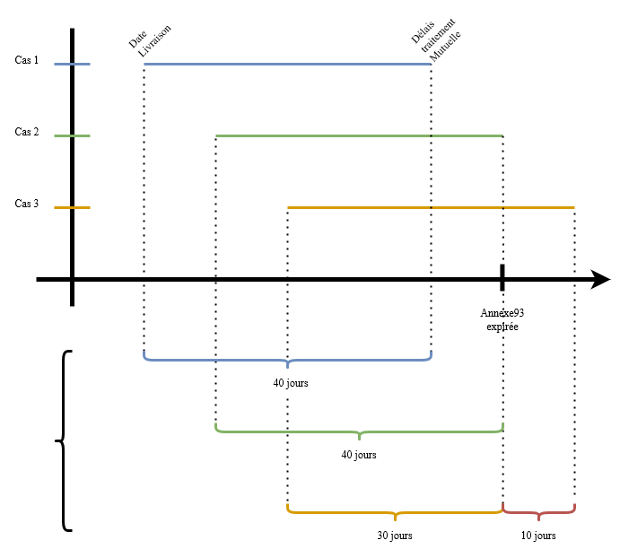

Delta

La mutuelle ne valide que les annexes ayant été reçues dans les 40 jours à partir de la date de livraison (ou date fourniture).  
  
La durée de validé, symbolisée sur le schéma par « Delta », correspond au délai disponible pour le traitement et l’envois.

Cas 1 et 2 : Patient en ordre et délais non problématique.

Le cas 3 nous indiquent, à cause de l’expiration de l’annexe93 ce qui signifie que le patient n’est plus en ordre, que malgré les 40 jours, 30 ne sont qu’à disposition pour effectuer les manipulations et l’envoi à la mutuelle.

## Traitement des annexes par semaine

### Diagramme de perte

Diagramme mettant en évidence les tâches avec leur durée ainsi que les dates minimum et dates limite à chaque étape.

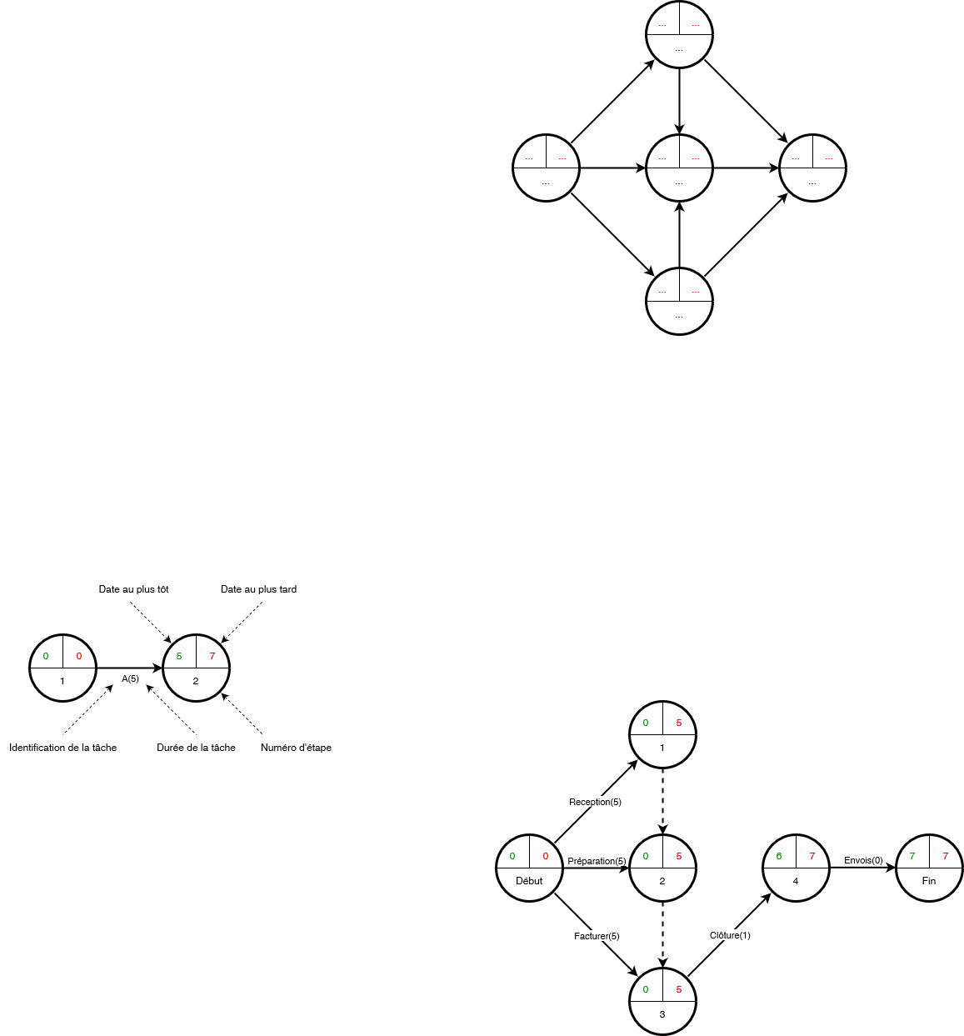

Confère le diagramme d’activité « facturation ».



La répartition des différentes étapes et leur durée entre la réception et l’envoi des annexes.

Les étapes 1-2-3 se font en parallèle, c’est-à-dire que à un instant T (début) certaines annexes sont déjà réceptionnées, d’autres en préparation ou encore déjà facturée, c’est les 3 points quotidiens du service, nécessaire à la suite.

# Diagramme des cas d’utilisation

## Complet

Schéma complet des cas d’utilisation du service de facturation.

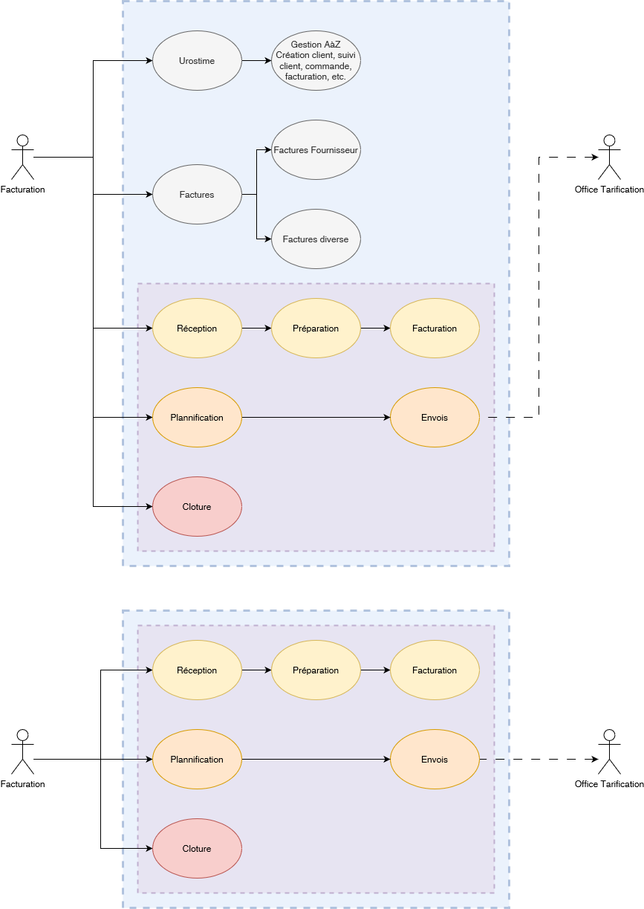

## Pertinent

Abstraction de ce qui n’est pas nécessaire à la demande initiale.



# Diagramme d’activité (Processus métier / Workflow)

Découpe de chaque processus et sous processus (niveau de scope à définir)

## Service Facturation

Service de facturation réalise différentes tâches successives.



**Réceptionner** : La réception consiste à réceptionner les annexes à facturer ainsi que les fiches nouveaux patient pour les encoder.

**Préparation** : Vérifications, préparation à la facturation et au suivi des annexes.

**Facturation** : La facturation consiste à traiter les annexes et dossiers patient pour les facturer.

**Clôture** : La clôture consiste à reprendre les annexes traitées et les préparer pour l’envois aux mutuelles.

**Envois**: Envois des annexes traitées et préparées

### Réception

### Préparation

### Facturation des annexes 13 et 13TER

Processus de facturation des annexes.

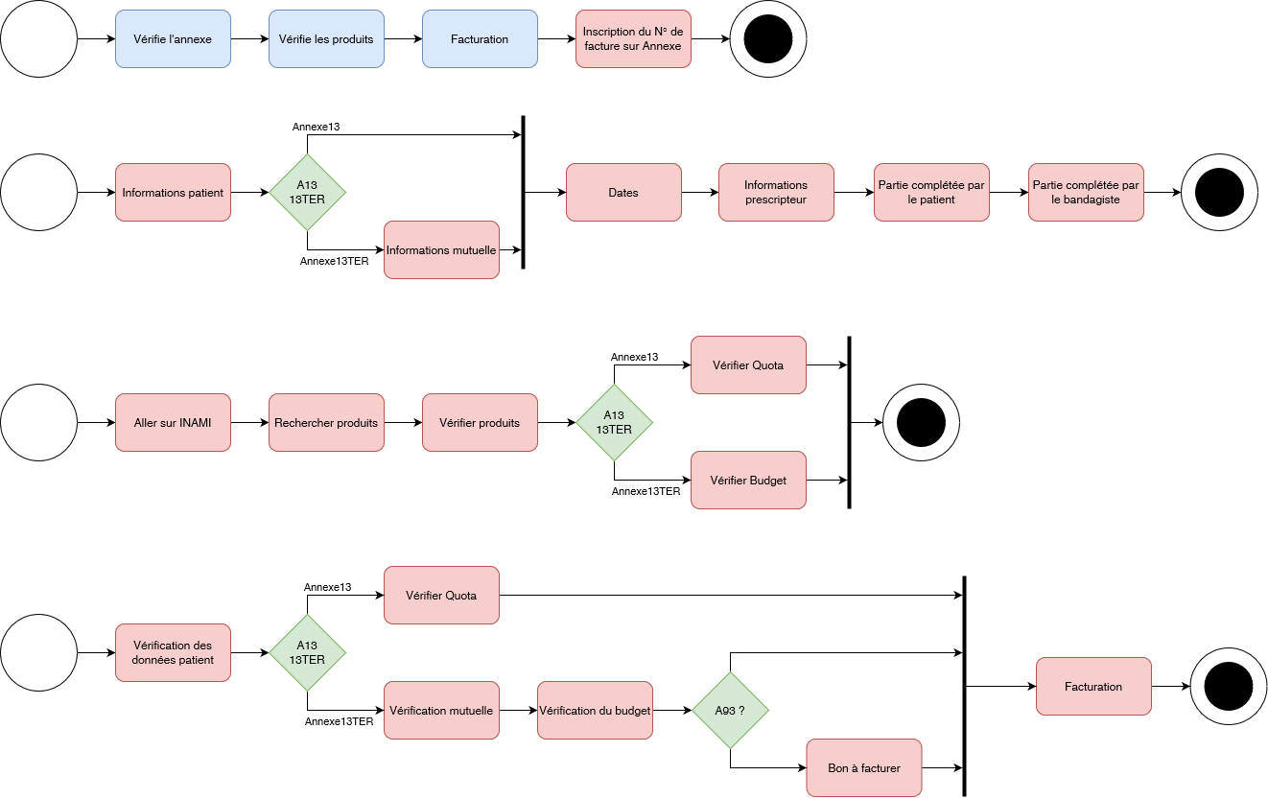

#### Vérifier Annexe



#### Vérifier produits

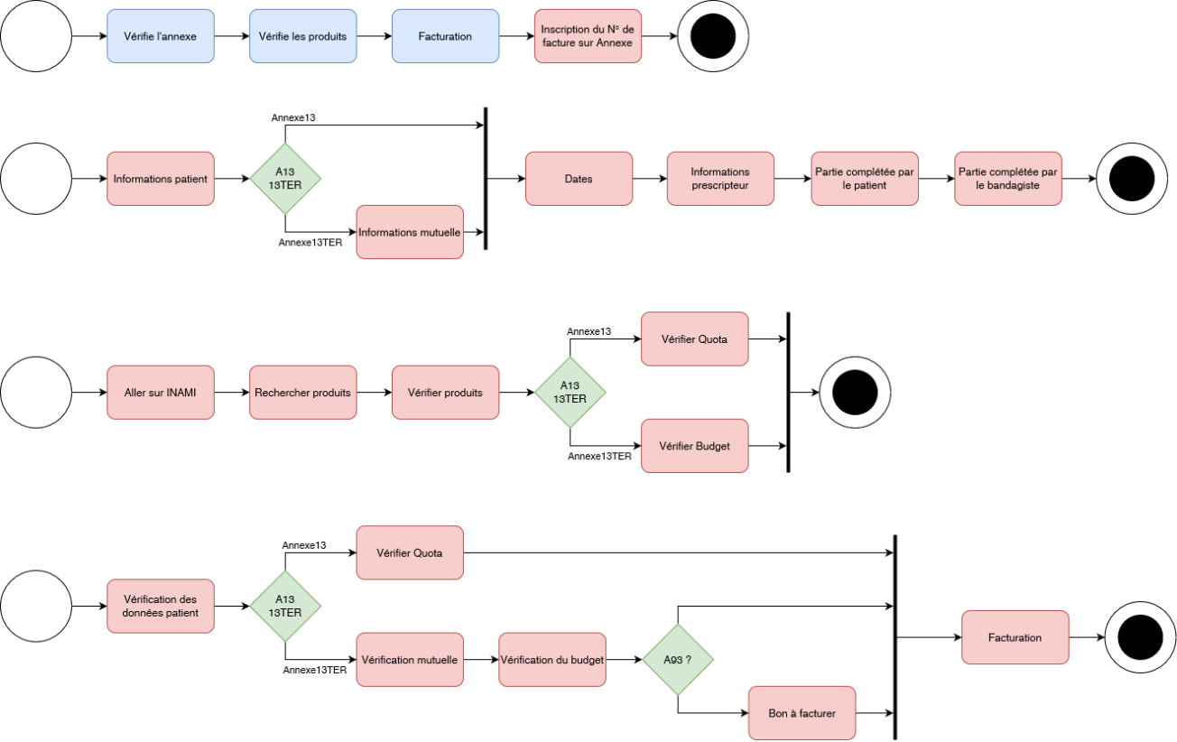

#### Facturer la commande



### Clôture

### Envois

## Corrélation envois/retours OT

Processus visant à vérifier l’intégrité des factures et des paiements.

Mise en place d’un programme automatisant ce processus.

### Port logique AND

Une porte logique correspond à une opération logique booléenne.

Entrées – Opération - Sortie

[figure] [table]

La porte logique AND (ET inclusif), correspond à la formulation du ET en français et de la multiplication en math.

### Processus

Il s’agit de comparer les factures et les paiements présentes ou non avec les paiements présents ou non par l’office de tarification.

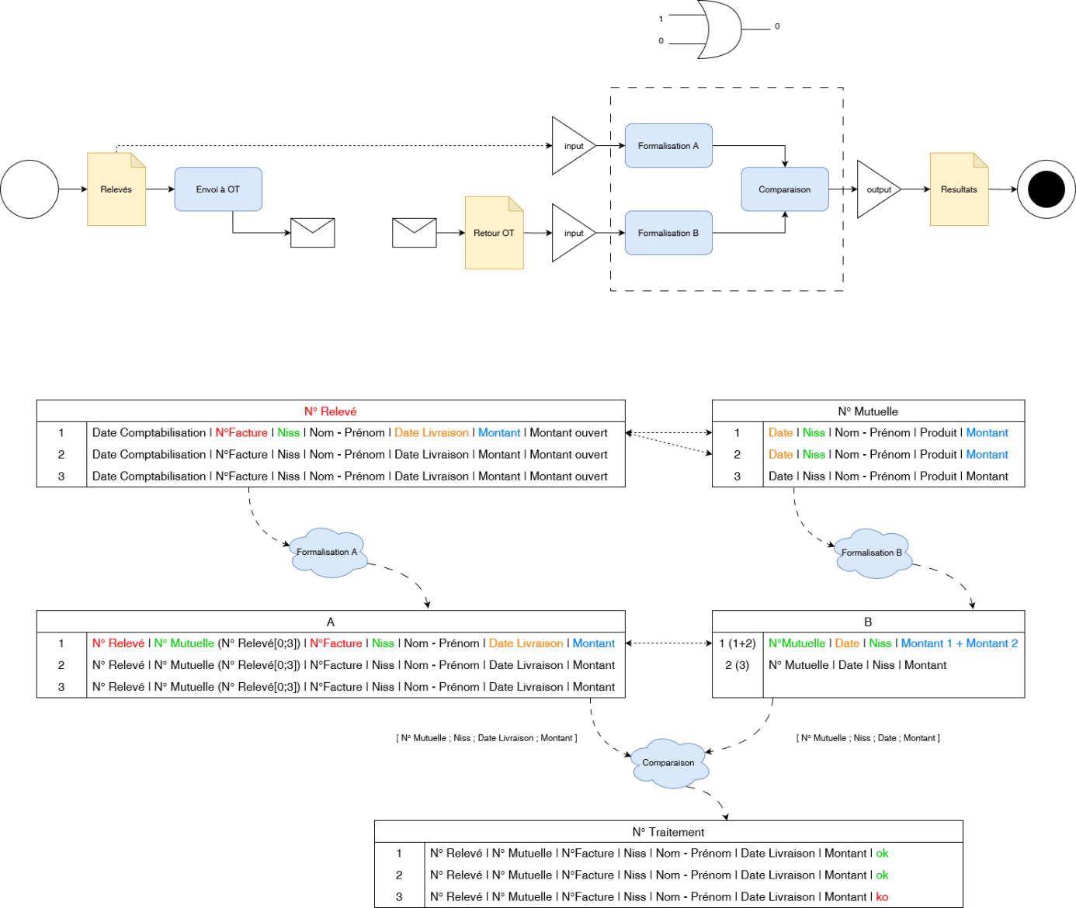

### Illustration Technique



### POO Classes

Programmation Orientée Objet

Le programme automatisant le processus se découpe en plusieurs Classes et sous Classes.

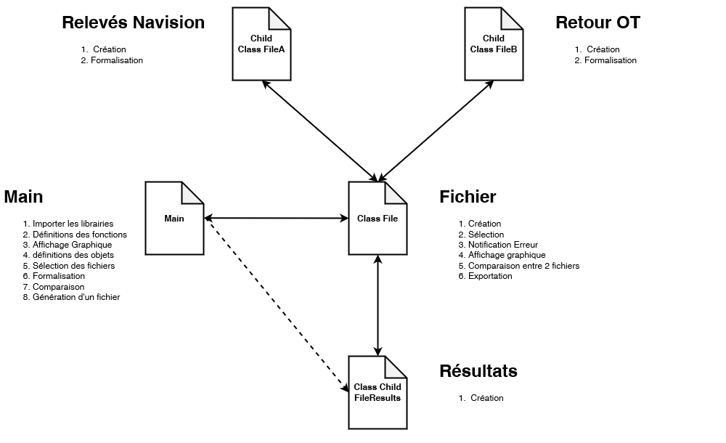

# Maquettes

## Comparer 2 fichiers

### Ecrans

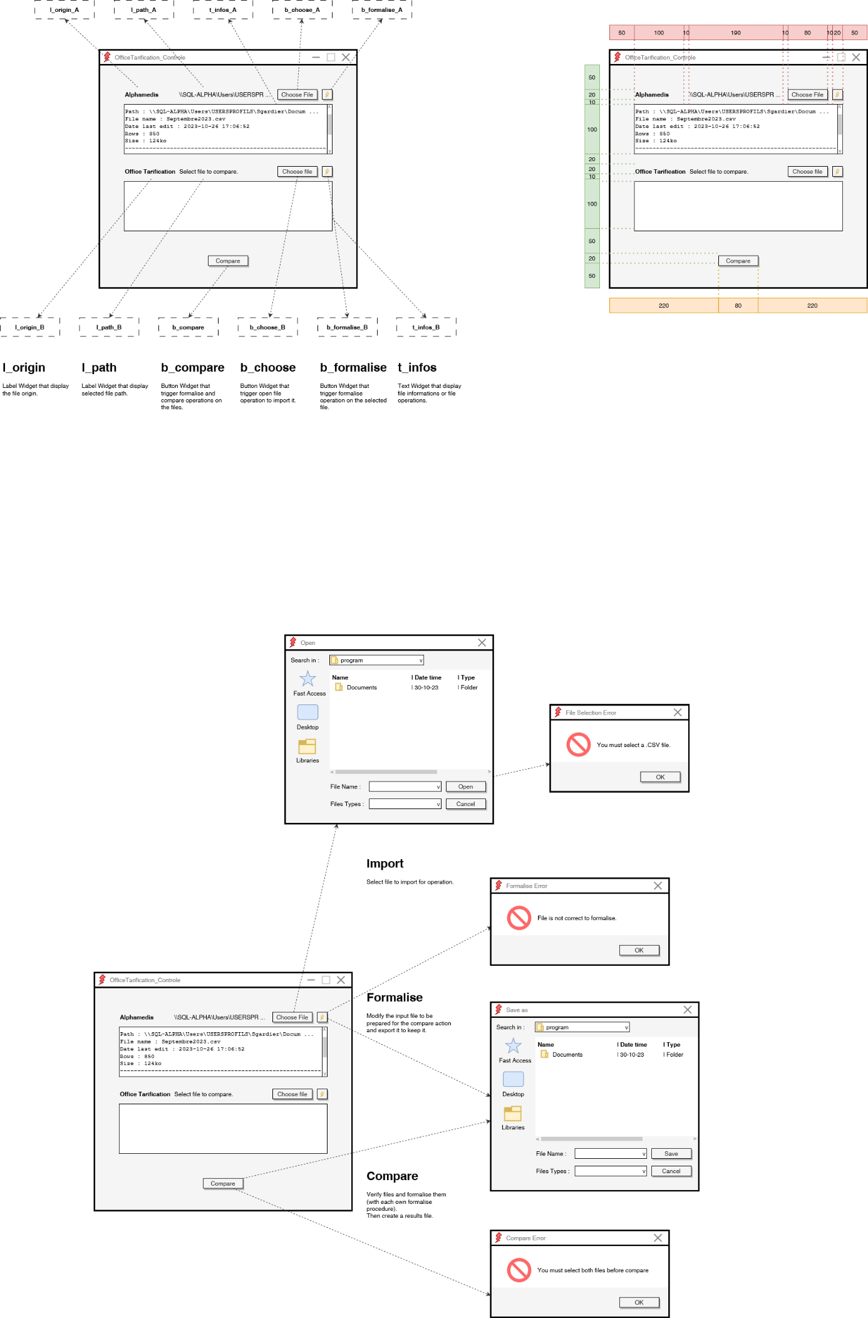

### Widgets

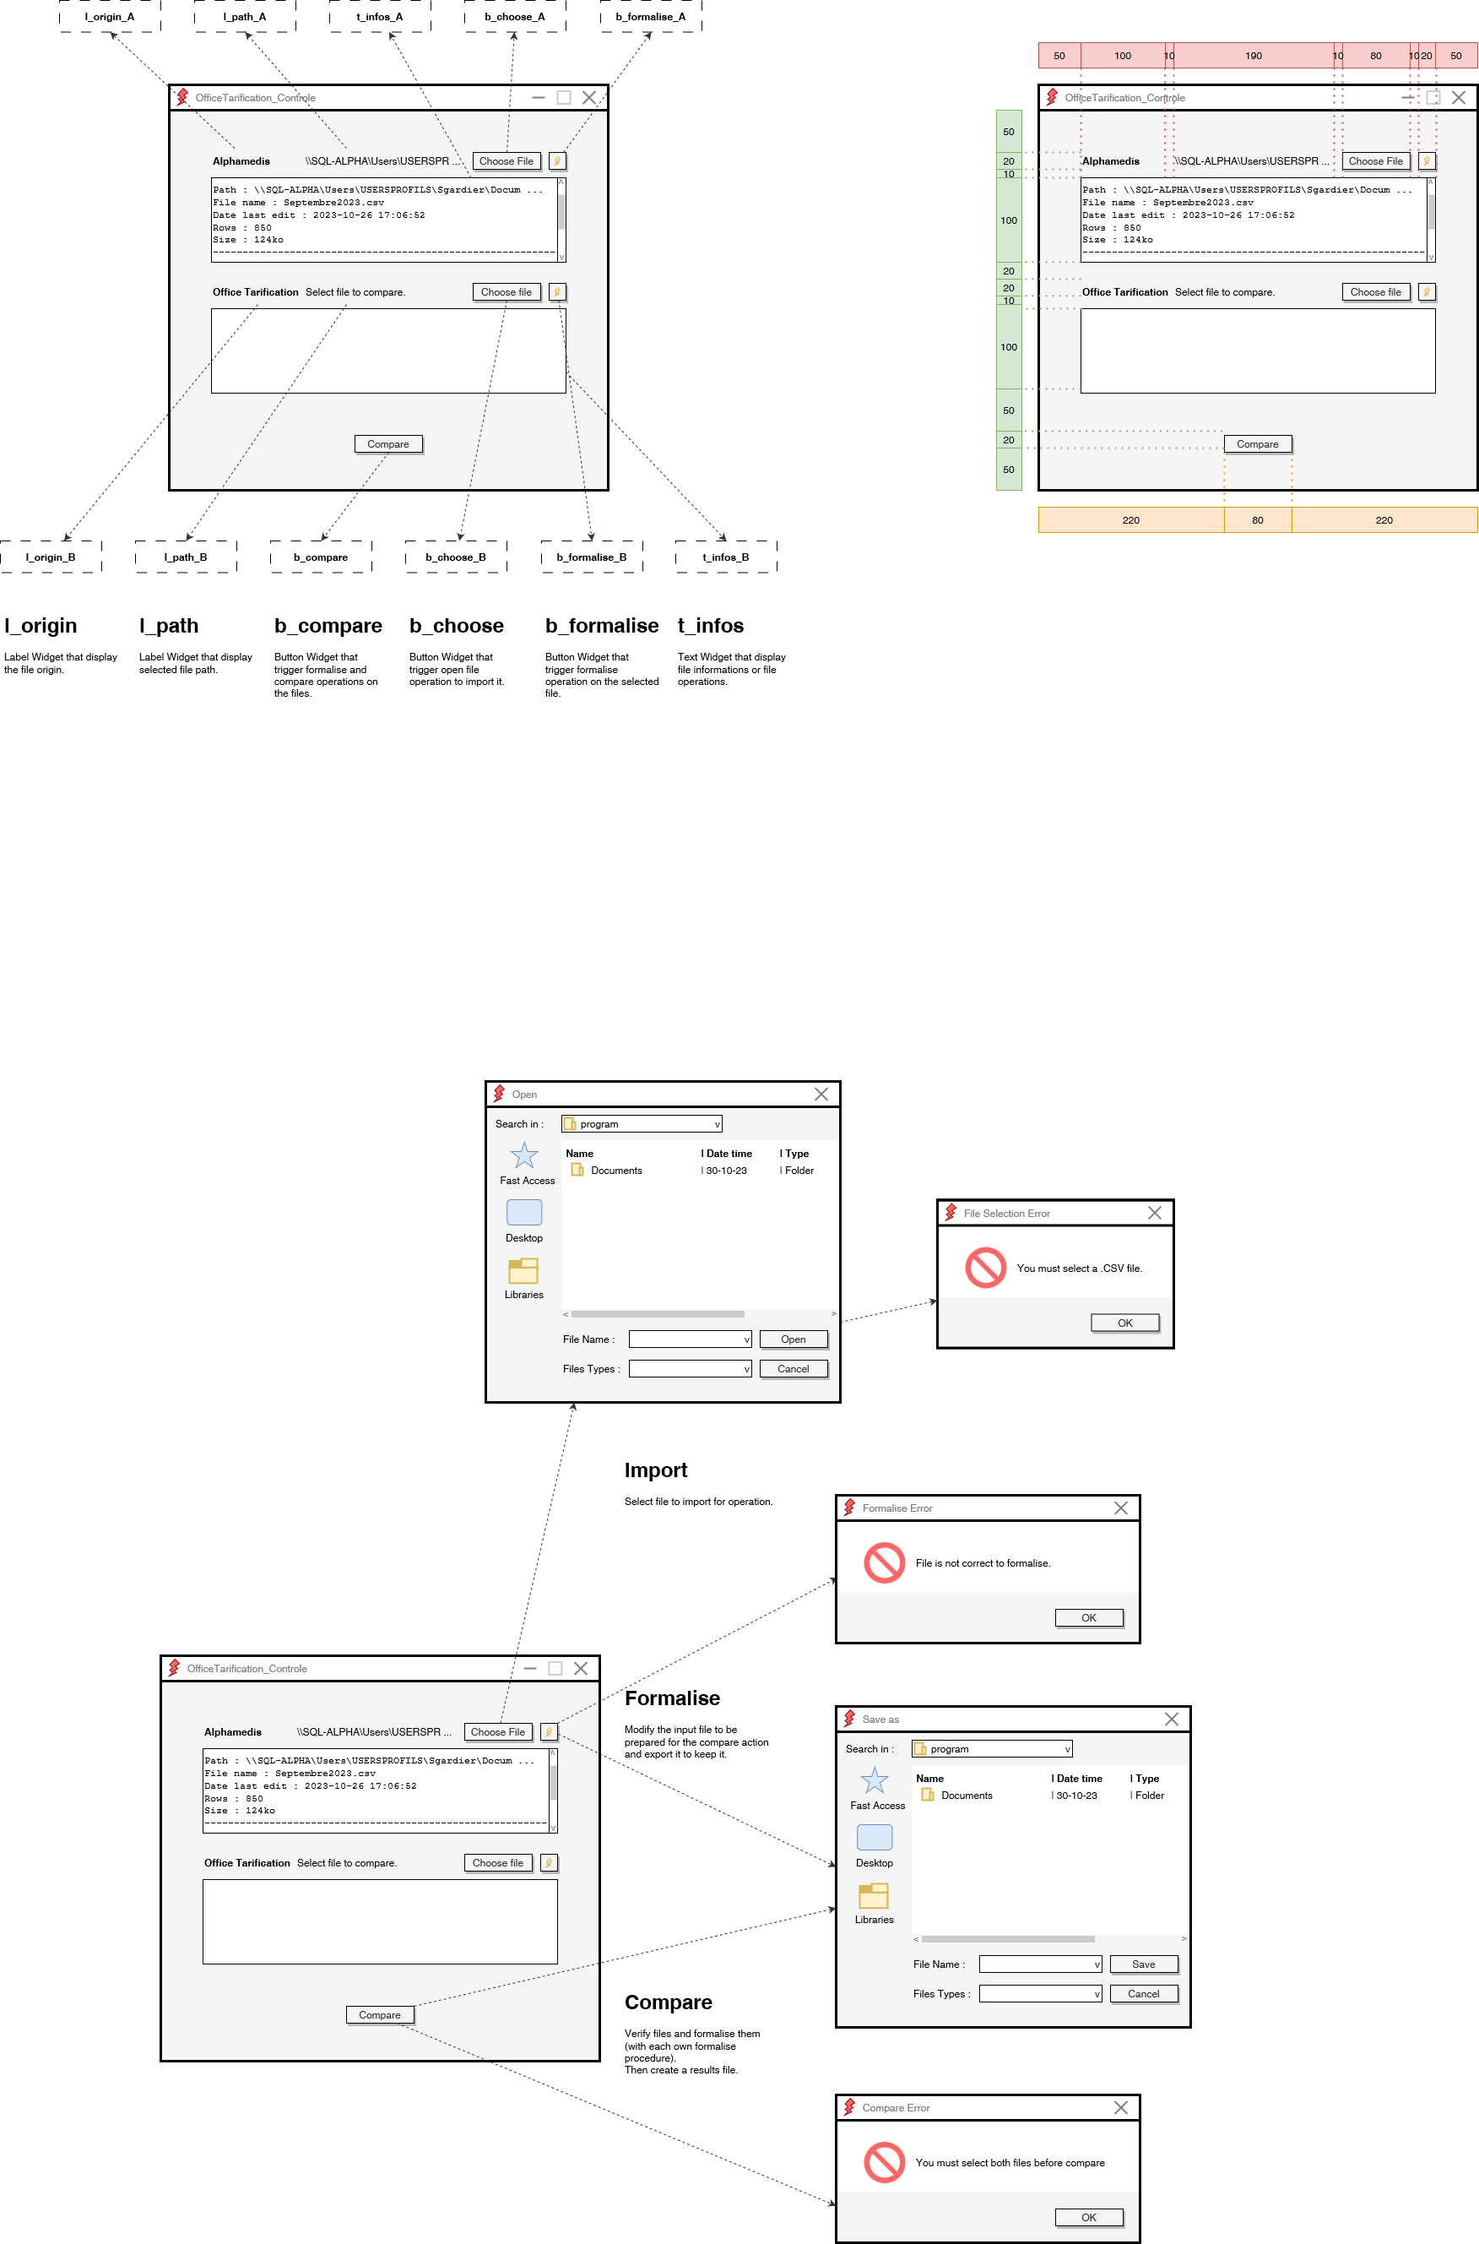

### Dimensions



# VSM

## Etapes de facturation